Název školy: | ZŠ a MŠ T. G. Masaryka Fulnek
Autor: | Mgr. Hana Klimíčková
Název: | VY_22_INOVACE_AJ.3.1-19
Téma: | Numbers, Colours
Číslo projektu: | CZ.1.07/1.4.00/21.0903


Autor: Mgr. Hana Klimíčková
Datum vytvoření: listopad 2011
Ročník: 3. (1. stupeň, 1 období)
Vzdělávací oblast: Jazyk a jazyková komunikace, cizí jazyk, angličtina, Numbers, Colours - aquarium
Klíčová slova: numbers, colours, aquarium
Anotace:
Pracovní list je určen pro procvičování slovní zásoby témat numbers(1-12) a colours, a také pro procvičování spojení číslovka+barva+věc.
Pracovní list je používán pro propojení angličtiny a matematiky (sčítání a odčítání) – mezipředmětové vztahy.
Žáci procvičují čtení s porozuměním a psaní čísel 1-12.

Metodický list:
První strana slouží pro ověření znalosti barev a čísel, čtení s porozuměním. Žáci vybarvují rybičky v akváriu podle textu pod akváriem (reading).
Na druhé stránce žáci vypočítají příklady a výsledek napíší slovy (writing).

1.
AQUARIUM
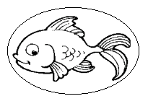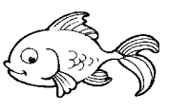

Read and colour. (Čti a vybarvuj.)
one white fish three red fish four black fish
two brown fish ten yellow fish five green fish
six blue fish seven orange fish eight white fish
nine pink fish
2.
Match the number with the word. (Spoj číslo se slovem).

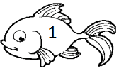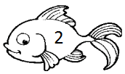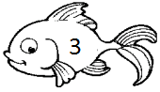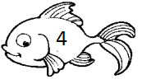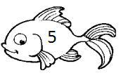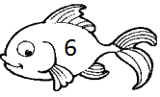

ten two eight seven one nine eleven four twelve three five six

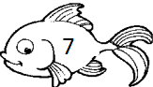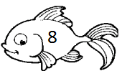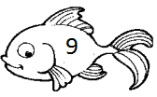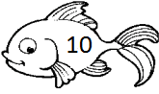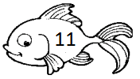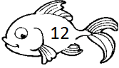

Count with fish. (Počítej s rybičkami.)
+=__________ +=___________
+=__________ +=___________
+=__________ +=___________
+=__________ +=___________
- =__________ - =__________
- =__________ - =__________
- =__________ - =__________

